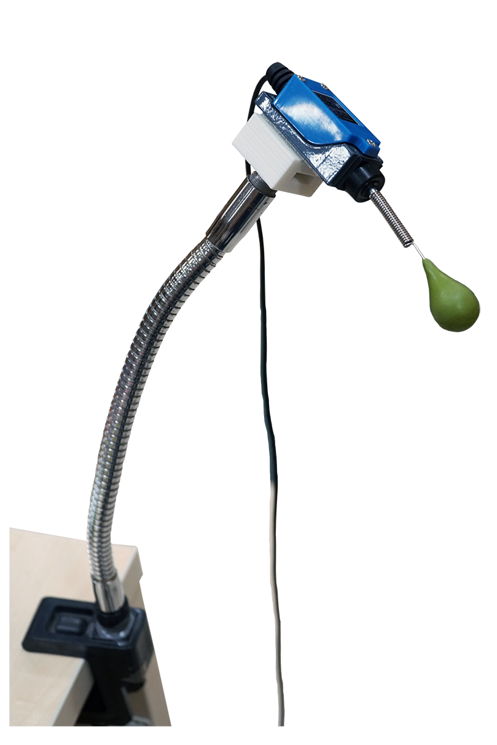
Pulsador
de
varilla.
Este obra se publica bajo una
Licencia Creative Commons Atribución-NoComercial-CompartirIgual 3.0 Unported.

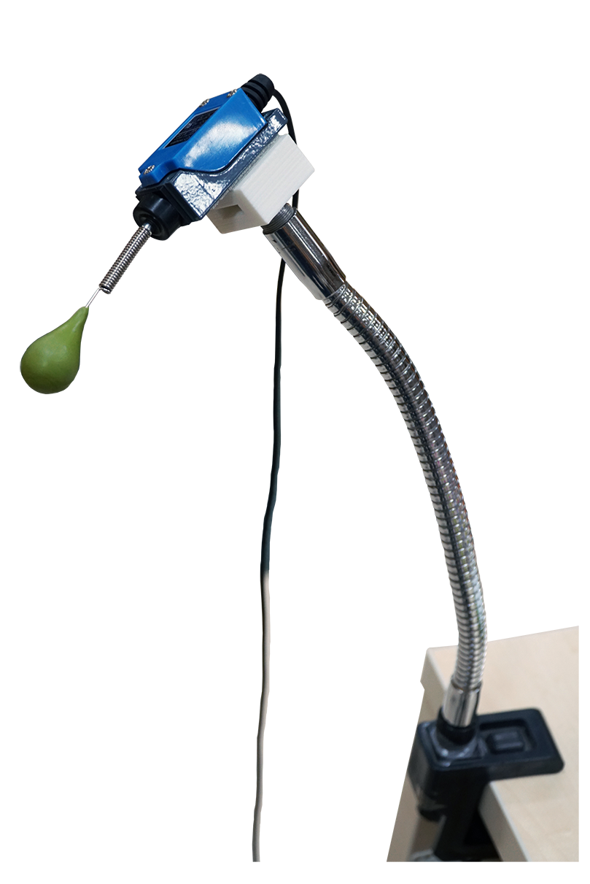
 | Pulsador de varilla.
Breve descripción | El objeto de esta adaptación es realizar un pulsador de varilla de calidad y de muy bajo coste. Este es un pulsador que podemos colocar sobre superficies variadas o fijarlo a un soporte o brazo articulado.  Este es un pulsador muy interesante ya que es de muy fácil activación con diferentes partes del cuerpo, es muy resistente, trabaja en todas las direcciones y soporta el golpeteo.
Para quién se hizo y con qué objeto | Este pulsador fue realizado a demanda de una persona con tetraplejia usuaria de nuestro centro. Necesitaba un sistema para avisar a su familia en el entorno doméstico.  En nuestro centro se le había colocado un pulsador de varilla comercial para el aviso a cuidadores. Este pulsador le daba muy buen resultado.  Se le planteó realizar una versión de bajo coste que constaba de un pulsador de varilla, un soporte flexible para móvil y un timbre inalámbrico adaptado a un pulsador.  La prueba en su casa de este conjunto resultó muy satisfactoria por lo que adoptó estas adaptaciones como sistema de aviso en su domicilio.  Nosotros vamos a describir el proceso de construcción del pulsador.
Materiales y herramientas utilizados | MATERIALES  - Interruptor de fin de carrera de varilla. Los hay de distintos grosores y longitudes. A partir de 1,5 euros. De compra en ferreterías, comercio especializado, Amazon o Aliexpress. Los precios señalados como más baratos son de Aliexpress.  - Esfera de 2 cm de diámetro realizada en impresora 3d. Una dirección de descarga es ésta:  https://www.thingiverse.com/thing:115644.  Si el tamaño no se ajusta a lo necesario se puede modificar en el programa de impresión.  Se puede sustituir por una esfera de cualquier otro material que resista.  - Sugru. Es el nombre comercial de una masilla adhesiva. 1 sobre de 5 gramos es suficiente. De compra en internet.  - Adhesivo de dos componentes (Araldit o Poxipol pueden ser referencias válidas).  - Cable de 120 cm.  - Clavija macho de 3,5 mono.  - Estaño para soldar.  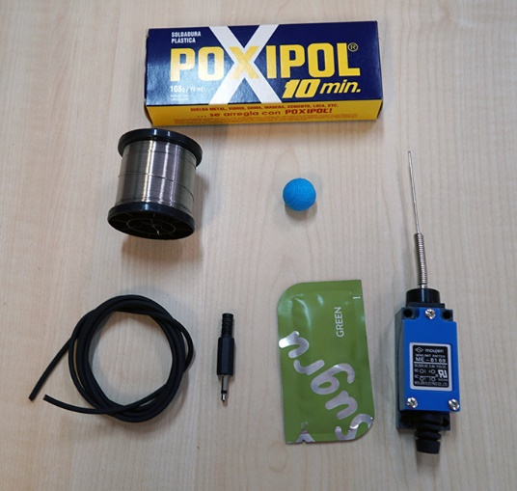  Imagen de los materiales utilizados.  El coste de materiales es de 5 euros.  HERRAMIENTAS  - Soldador.  - Alicate.  - Pelacables.  - Broca de 2 mm.  - Taladro.  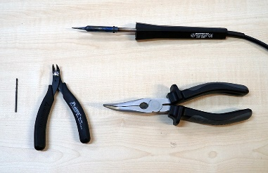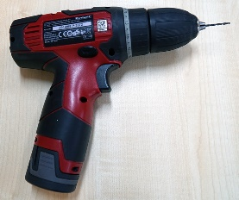  Imagen de las herramientas utilizadas.
Proceso de elaboración | 1.  Lo primero es montar la clavija macho. Pelamos cada uno de los dos hilos y los soldamos a la clavija. Enroscamos la funda y ya lo tenemos.  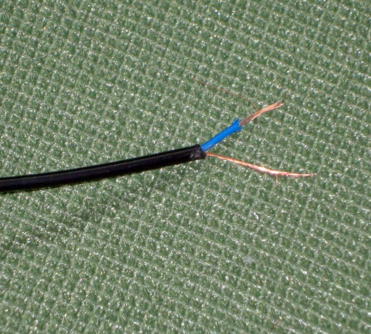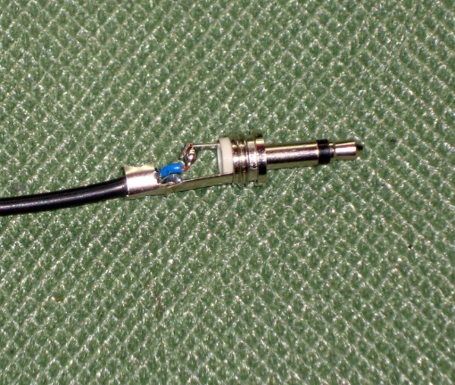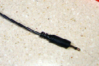  2.  Cogemos en interruptor de varilla y desmontamos la tapa.  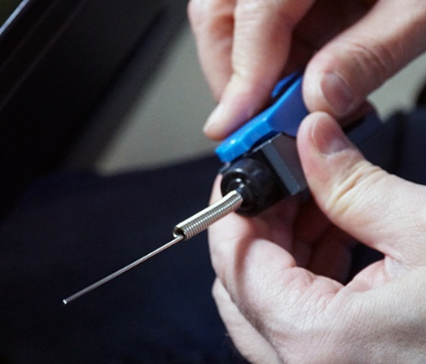  3.  Pasamos los hilos por la funda de goma que tiene el interruptor.  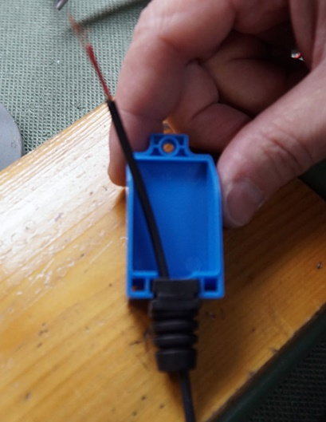  4.  Una vez que hemos pasado los hilos por la funda de goma de acceso al interruptor pelamos los dos hilos y los atornillamos en la parte de arriba, la más cercana a la varilla ya que es en esa posición cuando vamos a activar al mover la varilla.  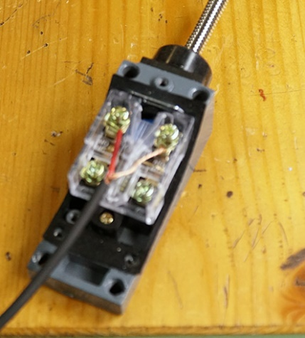  5.  Antes de cerrar se prueba el interruptor para ver si funciona.  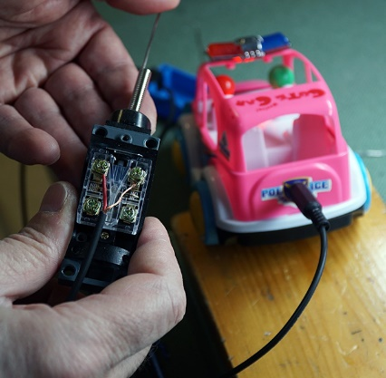  6.  Una vez que se ve que funciona bien se pone la tapa y se atornilla.  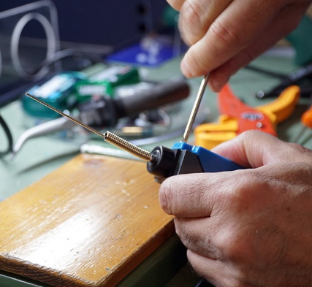  7.  Ahora cogemos la esfera y le hacemos un orificio que atraviese toda la esfera lo más centrado posible.  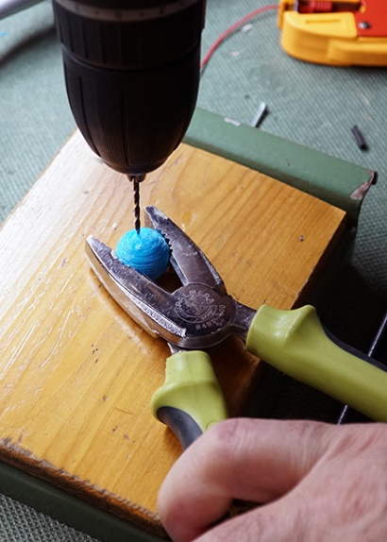  8.  En uno de los lados del orificio le hacemos otro cercano pero que sea solo de unos 3 – 4 mm.  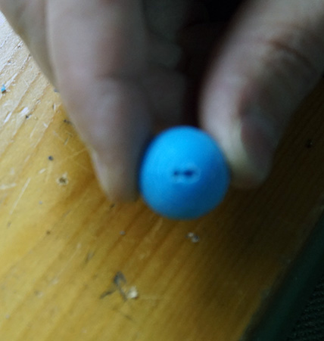  9.  Pasamos la varilla del interruptor por el orificio que hicimos en la esfera.  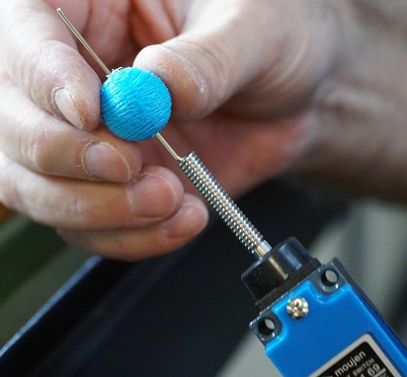  10.  Con la esfera en la varilla hacemos un gancho en la parte final de la varilla con la ayuda de unos alicates.  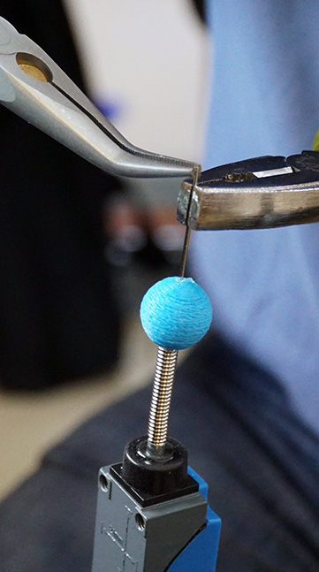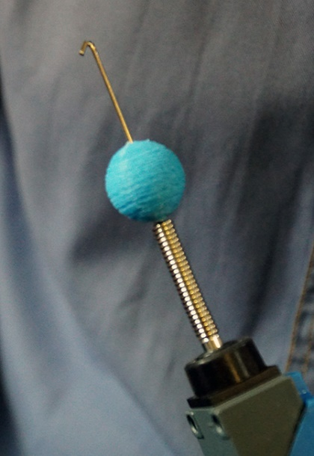  11.  Ese gancho va a entrar en el segundo orificio que hicimos en la esfera (el orificio corto).  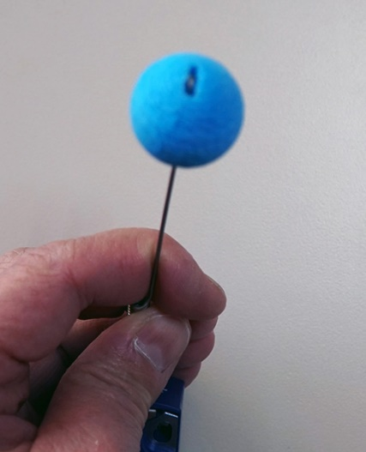  12.  Cuando hemos comprobado que la varilla encaja bien en los dos orificios y que no sobresale (queda enrasada con la superficie de la esfera) le ponemos un poco de adhesivo de dos componentes para que la esfera quede bien fijada a la varilla. Lo dejamos endurecer al menos 10 minutos antes de aplicar el SUGRU. Para trabajar con el interruptor hemos de esperar 24 horas.  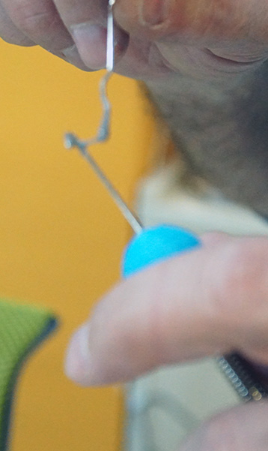  13.  Recubrimos de SUGRU, alisamos bien y dejamos secar 24 horas. Ya está acabado el pulsador de varilla.  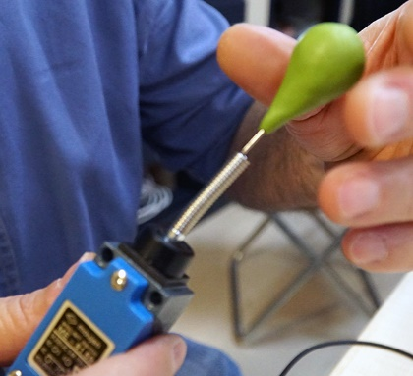  14.  Ya solo queda colocarlo en su soporte. Se puede fijar con Velcro, Cinta de doble cara, DUAL LOCK o tornillos. En nuestro caso hemos utilizado DUAL LOCK por la resistencia que tiene y la facilidad para quitar y poner.  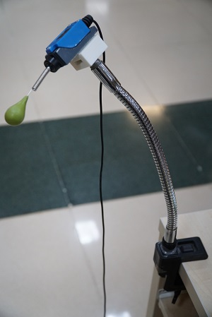
Autores y datos de contacto | Nombre: Carmen Cañizares  Nombre: José Carlos Martín  Dirección: Jesús del Gran Poder 1  Código Postal : 02006  Ciudad: Albacete  País: España  Teléfono: 967216501  Correo electrónico 1: cacnizar@imserso.es  Correo electrónico 2: jcmartinp@imserso.es

